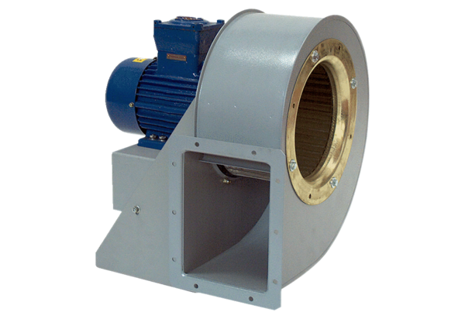Dmuchawa promieniowa GRM HD 20/4 ExOpakowanie jednostkowe: 1 sztukaAsortyment: C
Numer artykułu: 0073.0397Producent: MAICO

